***Фотоотчет работы школьной Думы***

***за 1 полугодие 2014-15 учебного года***

***Осенняя выставка «Дары осени» (сентябрь)***

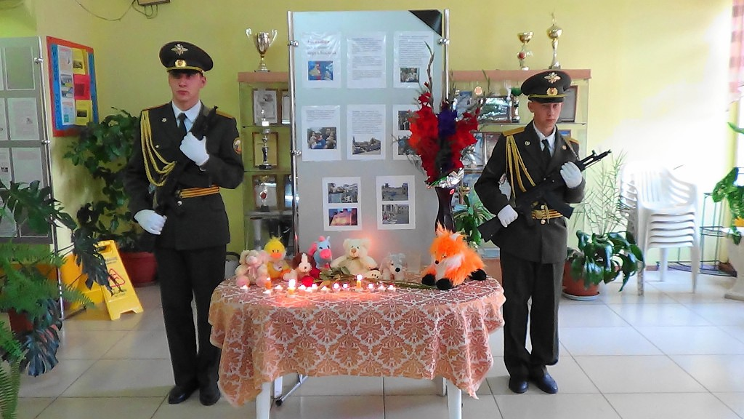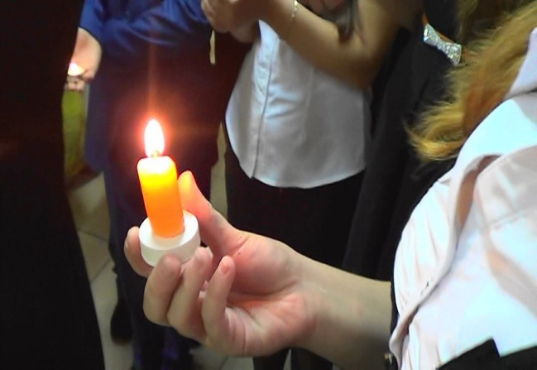

***Акция «Свеча памяти», посвященная трагедии Беслана***

***Проект «Переменный марафон»***

***Выпуск «Комплиментария» ко Дню учителя***

***Новогодняя сказка «Бременские музыканты»***

***Фотоотчет работы школьной Думы***

***за 2 полугодие 2014-15 учебного года***

***Проект «Города-герои» (Каждый класс готовил материалы к выставке. Наша литературно-музыкальная композиция вошла в четверку лучших в районе)***

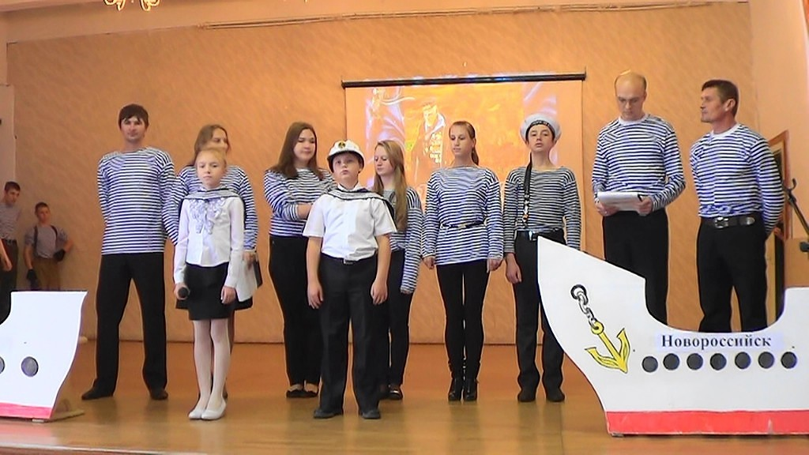

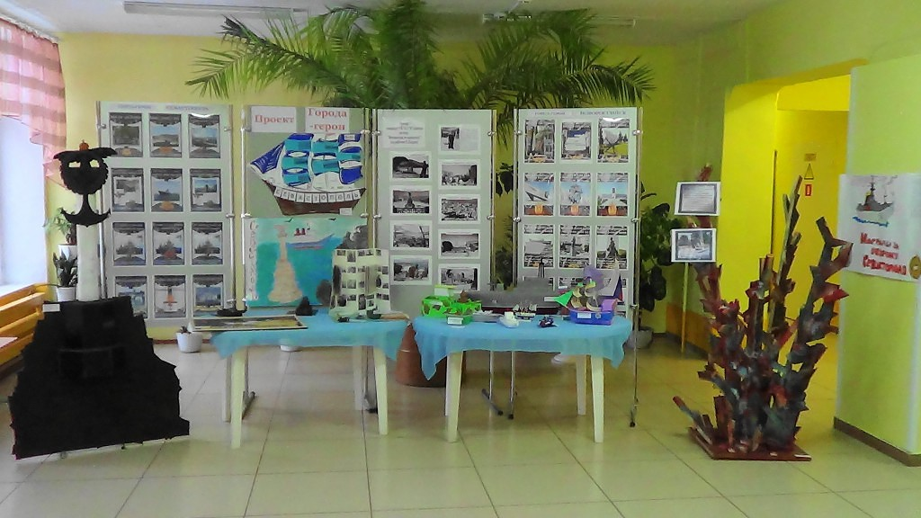

***22.01.2015. Учеба актива органов самоуправления для школ района.***

***Фестиваль-конкурс «Фейерверк школьных звезд»***

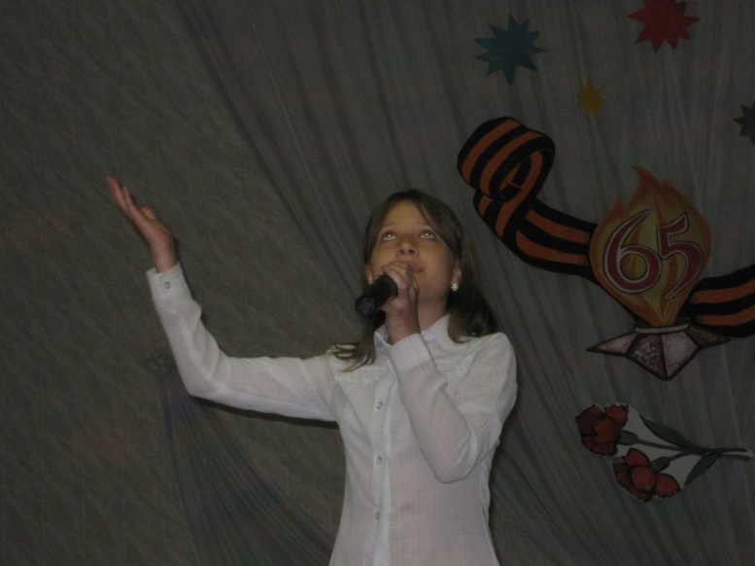

***Флешмоб «Здоровье в порядке-спасибо зарядке»***

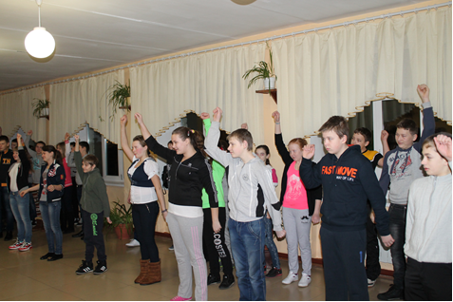

***21 февраля- день борьбы с ненормативной лексикой. «Ставим условие: долой сквернословие»***

***«Один день армейской жизни в школе»***

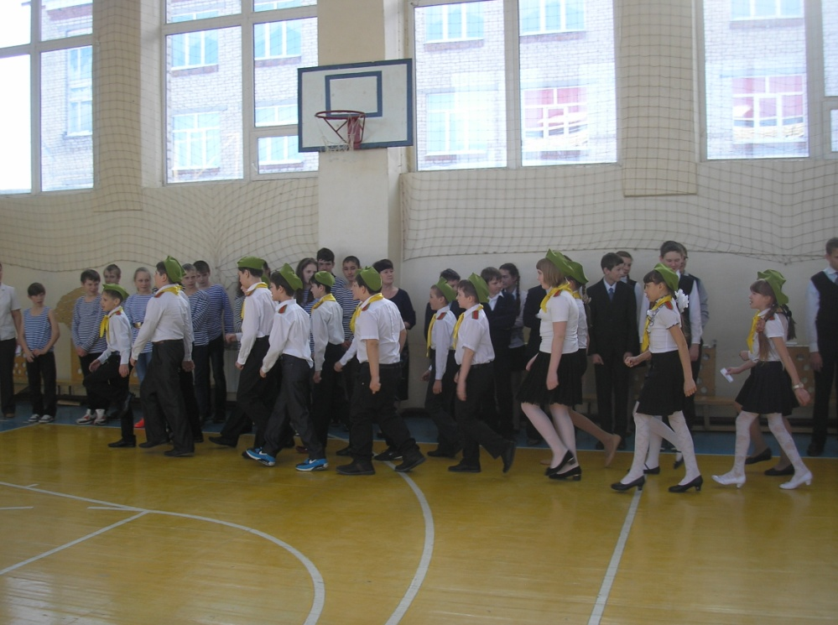

***День св. Валентина- «Секреты Ромео и Джульетты»***

***Разноцветная неделя***

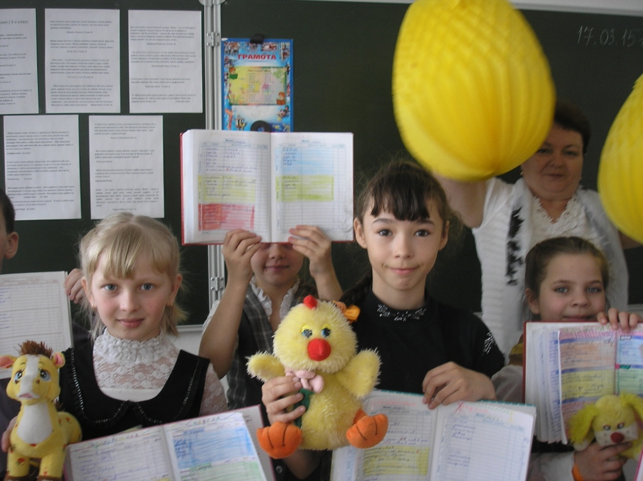

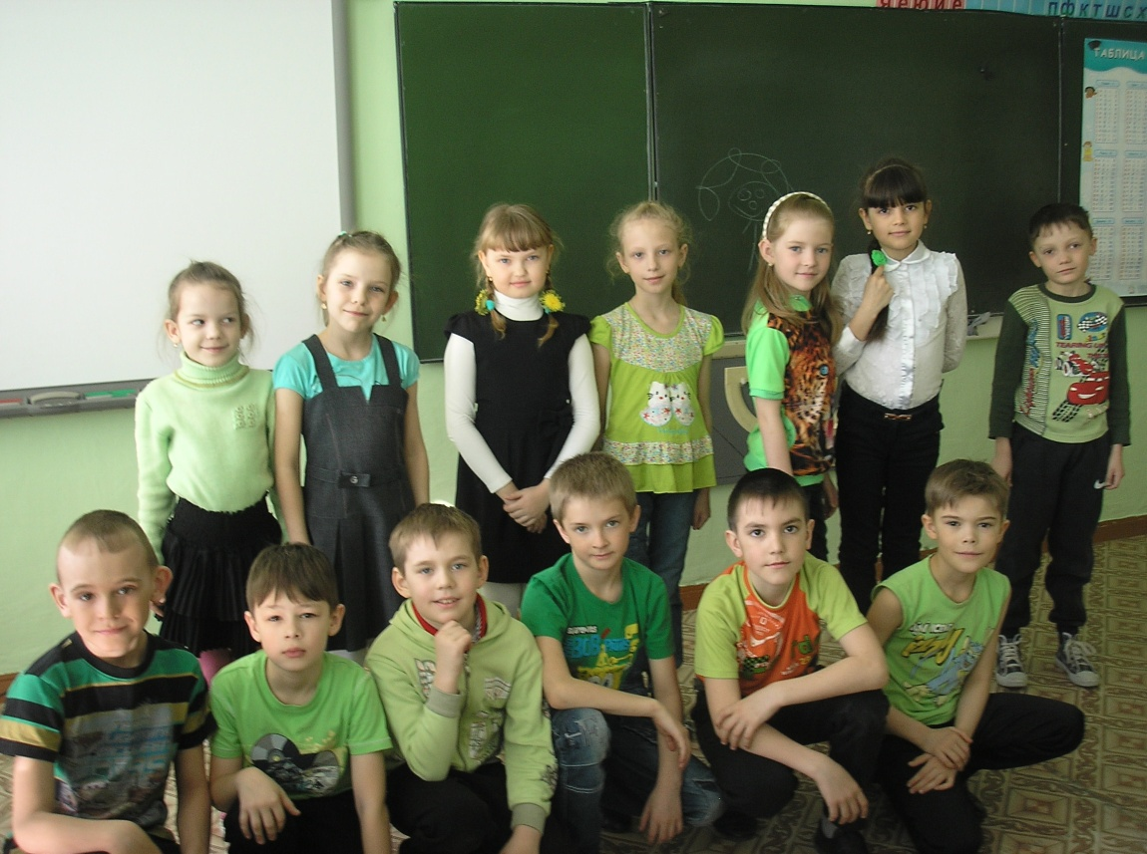

***Литературно-музыкальная композиция «Дети войны»***

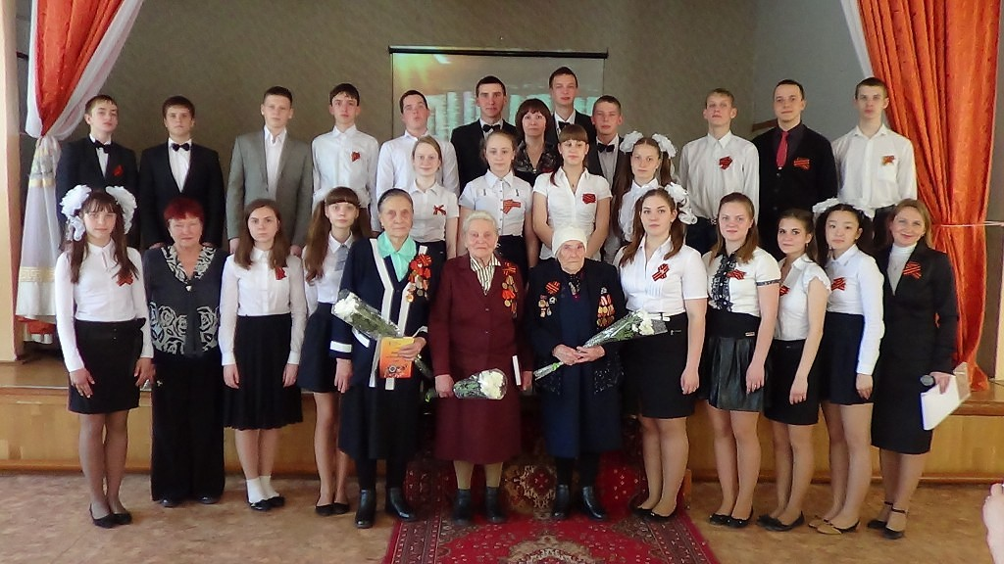

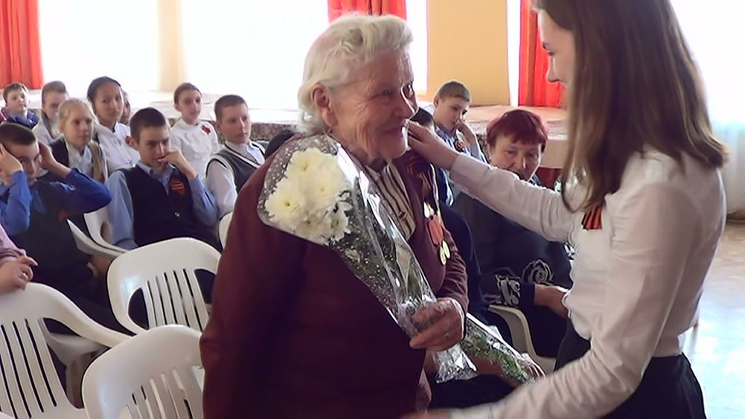

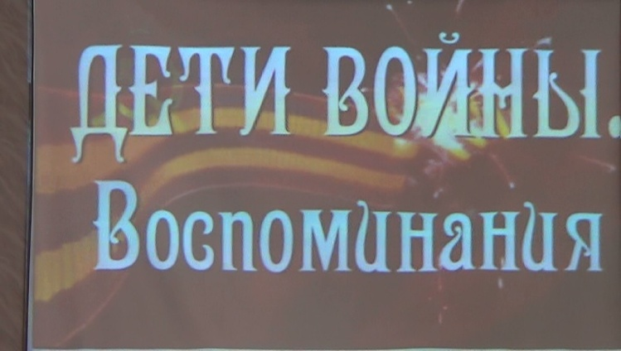

***Проект «Школьный дворик» в рамках проекта «Победный май»***

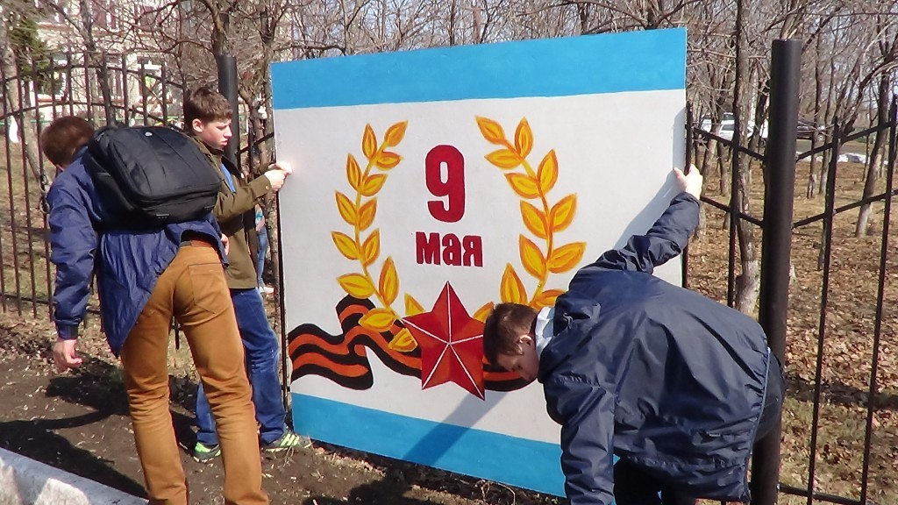

***Акция «Поздравь ветерана»***

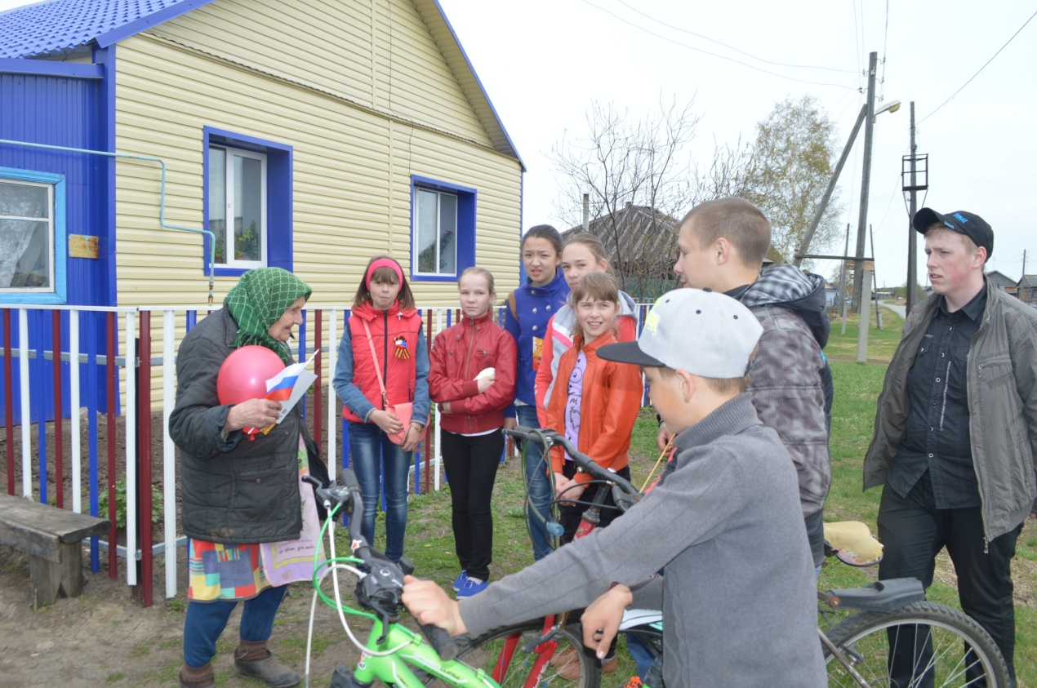

***Акция «Капсула времени»***

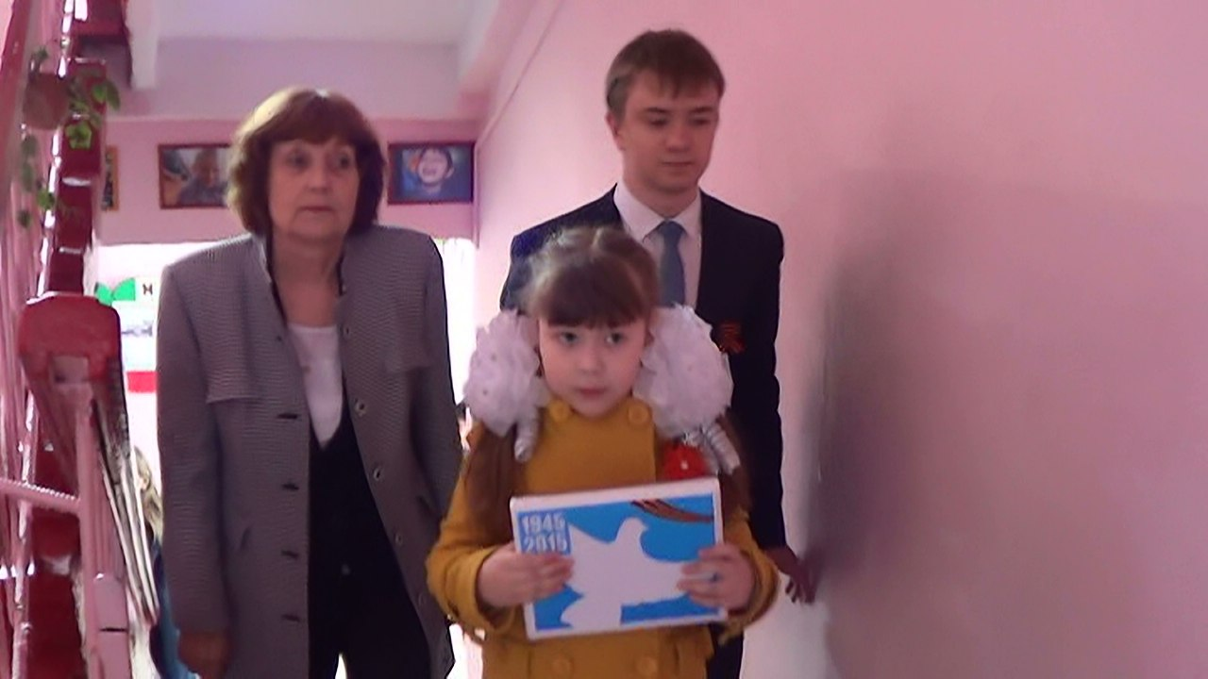

***Акция «Селфи-безопасность»***

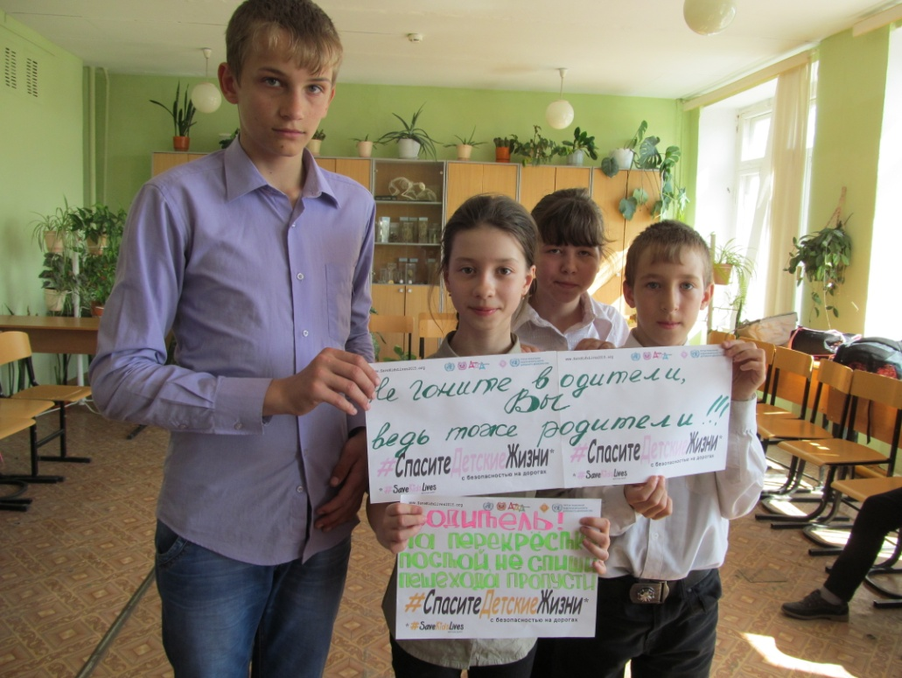

***Областной конкурс «Битва хоров»- 3 место***

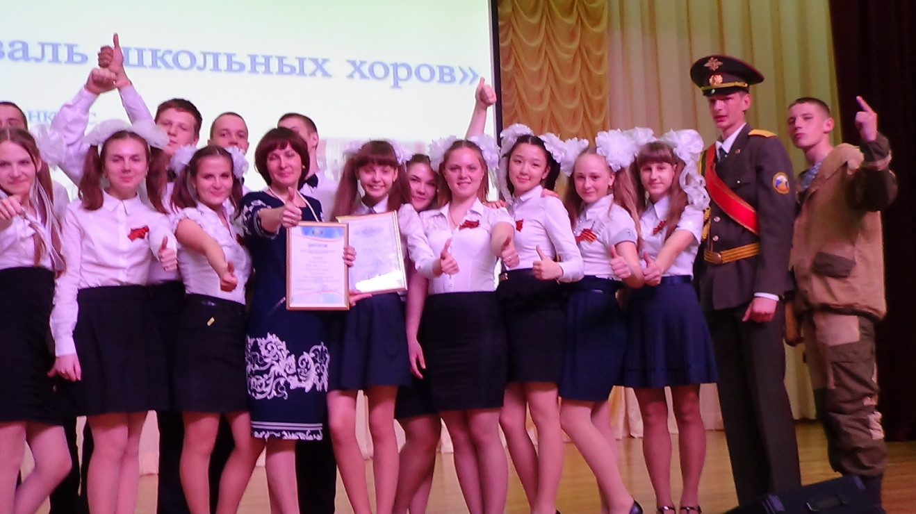

***Участие в сводном хоре Тюменской области ко дню славянской письменности и культуры***